DOKUMEN
SPESIFIKASI KEBUTUHAN PERANGKAT LUNAK

“Toko Buah Online”

Dipersiapkan oleh: Kelompok 4
Ripas Filqadar (5112100020)
Christo Atan Persada (5112100202)
Shabrina Kharismasari (5112100072)

Jurusan Teknik Informatika - Institut Teknologi Sepuluh Nopember
Kampus ITS Keputih Sukolilo Surabaya

 | Jurusan  Teknik Informatika ITS | Nomor Dokumen |  | Halaman
 | Jurusan  Teknik Informatika ITS | SKPL-001 |  | 1 / 48sib hlm
 | Jurusan  Teknik Informatika ITS | Revisi | - | 22 Februari 2015

DAFTAR PERUBAHAN
Revisi | Deskripsi
A
B
C
D
E
F
G

INDEX  TGL | - | A | B | C | D | E | F | G
Ditulis oleh
Diperiksa oleh
Disetujui oleh

Daftar Halaman Perubahan
Halaman | Revisi | Halaman | Revisi

Daftar Isi
“Toko Buah Online” 1
Daftar Isi 4
1 Pendahuluan 6
1.1 Tujuan Penulisan Dokumen 6
1.2 Lingkup Masalah 6
1.3 Definisi dan Istilah 7
1.4 Aturan Penamaan dan Penomoran 7
1.5 Referensi 7
1.6 Ikhtisar Dokumen 8
2 Deskripsi Umum Perangkat Lunak 8
2.1 Deskripsi Umum Perangkat Lunak 8
2.2 Fungsi Produk 8
2.3 Karakteristik Pengguna 9
2.4 Batasan 9
2.5 Lingkungan Operasi 9
3 Deskripsi Umum Kebutuhan 10
3.1 Kebutuhan antarmuka eksternal 10
3.1.1 Antarmuka pengguna 10
3.1.2 Antarmuka perangkat keras 10
3.1.3 Antarmuka perangkat lunak 10
3.1.4 Antarmuka komunikasi 10
3.2 Deskripsi Fungsional 10
3.2.1 Use Case Diagram 10
3.2.2 Fungsi 1: Mengelola Data 11
3.2.2.1 Skenario: Mengelola Data 11
3.2.2.2 Diagram Aktivitas: Mengelola Data 12
3.2.2.3 Diagram Sekuens: Mengelola Data 13
3.2.2.4 Diagram Kolaborasi Objek: Mengelola Data 13
3.2.3 Fungsi 2: Melihat Produk 14
3.2.3.1 Skenario: Melihat Produk 14
3.2.3.2 Diagram Aktivitas: Melihat Produk 14
3.2.3.3 Diagram Sekuens: Melihat Produk 15
3.2.3.4 Diagram Kolaborasi Objek: Melihat Produk 15
3.2.4 Fungsi 3: Melihat History Pemesanan 15
3.2.4.1 Skenario: Melihat History Pemesanan 15
3.2.4.2 Diagram Aktivitas: Melihat History Pemesanan 16
3.2.4.3 Diagram Sekuens: Melihat History Pemesanan 17
3.2.4.4 Diagram Kolaborasi Objek: Melihat History Pemesanan 17
3.2.5 Fungsi 4: Mencetak Bukti Pembayaran 18
3.2.5.1 Skenario: Mencetak Bukti Pembayaran 18
3.2.5.2 Diagram Aktivitas: Mencetak Bukti Pembayaran 19
3.2.5.3 Diagram Sekuens: Mencetak Bukti Pembayaran 20
3.2.5.4 Diagram Kolaborasi Objek: Mencetak Bukti Pembayaran 20
3.2.6 Fungsi 5: Update Status Pemesanan 20
3.2.6.1 Skenario: Update Status Pemesanan 20
3.2.6.2 Diagram Aktivitas: Update Status Pemesanan 21
3.2.6.3 Diagram Sekuens: Update Status Pemesanan 22
3.2.6.4 Diagram Kolaborasi Objek: 22
3.2.7 Fungsi 6: Memesan Produk 23
3.2.7.1 Skenario: Memesan Produk 23
3.2.7.2 Diagram Aktivitas: Memesan Produk 23
3.2.7.3 Diagram Sekuens: Memesan Produk 24
3.2.7.4 Diagram Kolaborasi Objek: Memesan Produk 24
3.3 Deskripsi Kelas-kelas 25
3.3.1 Diagram Kelas 25
3.3.2 Deskripsi Domain Persoalan 25
3.3.3 Deskripsi Kelas Pengendali 25
3.3.4 Deskripsi Kelas Entity (Persisten) 26
3.3.5 Deskripsi Kelas Boundary 26
3.4 Kebutuhan Non Fungsional 27
3.5 Batasan Perancangan 27
3.6 Ringkasan Kebutuhan 27
3.6.1 Ringkasan Kebutuhan Fungsional 27
3.6.2 Ringkasan Kebutuhan Non Fungsional 28

Pendahuluan

Tujuan Penulisan Dokumen

Dokumen ini berisi Spesifikasi Kebutuhan Perangkat Lunak (SKPL) atau Software Requirement Spesification (SRS) untuk Toko Buah Online. Tujuan dari penulisan dokumen ini adalah untuk memberikan penjelasan mengenai perangkat lunak yang akan dibangun baik berupa gambaran umum maupun penjelasan detil dan menyeluruh.
Pengguna dari dokumen ini adalah pengembang perangkat lunak sistem informasi dan pengguna (klien) dari perangkat lunak atau personil-personil yang terlibat dalam sistem. Dokumen ini akan digunakan sebagai bahan acuan dalam proses pengembangan dan sebagai bahan evaluasi pada saat proses pengembangan perangkat lunak maupun di akhir pengembangannya. Dengan adanya dokumen SKPL ini diharapkan pengembangan perangkat lunak akan lebih terarah dan lebih terfokus serta tidak menimbulkan ambiguitas terutama bagi pengembang perangkat lunak sistem informasi.

Lingkup Masalah

Toko Buah Online dapat melakukan hal-hal berikut ini :
- User Admin
- Mengelola data yang meliputi proses menambahkan, mengedit, dan menghapus data.
- Melihat produk yang dijual.
- Mengupdate status pemesanan.
- Melihat history pemesanan.
- Mencetak bukti pembayaran.

- User Customer
- Memesan produk
- Melihat produk yang dijual.
- Mencetak bukti pembayaran.

Definisi dan Istilah

Berikut adalah daftar definisi dan istilah penting yang digunakan dalam dokumen SKPL ini:
- SRS : Software Requirements Specification, atau
SKPL : Spesifikasi Kebutuhan Perangkat Lunak
Dokumen hasil analisis yang berisi spesifikasi kebutuhan perangkat lunak.
- IEEE : Institute of Electrical and Electronics Engineering
Standar internasional untuk pengembangan dan perancangan produk.
- ANSI : American National Standard Institute
Lembaga Standardisasi Amerika.
- TBD : To Be Defined

Aturan Penamaan dan Penomoran

Penulisan dokumen SKPL ini menggunakan berbagai macam aturan penamaan dan penomoran yang berbeda-beda untuk beberapa bagian tertentu. Aturan penamaan dan penomoran yang digunakan berdasarkan hal/bagian tersebut adalah seperti yang tercantum pada Tabel 1 berikut ini.

Tabel 1 Aturan Penamaan dan Penomoran
Hal/Bagian | Aturan Penomoran/Penamaan
Kebutuhan Fungsional | SKPL-FXX : Menunjukkan kebutuhan fungsional ke-XX
Kebutuhan Non Fungsional | SKPL-NFXX : Menunjukkan kebutuhan non fungsional ke-XX
Ringkasan kebutuhan fungsional | SKPL-Fxxx dimana xxx adalah tiga digit bilangan bulat dimulai dari 000
Ringkasan kebutuhan non-fungsional | SKPL-NFxxx dimana xxx adalah tiga digit bilangan bulat dimulai dari 000

Referensi

Beberapa textbook, panduan, atau dokumentasi lain yang digunakan sebagai acuan dalam pengembangan perangkat lunak ini adalah sebagai berikut :

- IEEE Std 830-1993, IEEE Recommended Parctice for Software Requirement Specifications.
- Software Engineering, Aparctitioner’s Approach 5th edition, Roger S Pressman, Mc Graw Hill, 2001.
- Panduan Penggunaan dan Pengisian Spesifikasi Perangkat Lunak (SKPL), Jurusan Teknik Informatika, Institut Teknologi Sepuluh Nopember.
- Panduan Pengisian Spesifikasi Perangkat Lunak (SKPL) Beroriantasi Proses, Jurusan Teknik Informatika, Institut Teknologi Sepuluh Nopember

Ikhtisar Dokumen

Dokumen ini secara garis besar terdiri dari tiga bab dengan perincian sebagai berikut:
- Bab 1 Pendahuluan, merupakan pengantar dokumen SKPL ini yang berisi tujuan penulisan dokumen, lingkup masalah, juga memuat definisi dan istilah yang digunakan serta deskripsi umum dokumen yang merupakan ikhtisar dokumen SKPL.
- Bab 2 Deskripsi Global Perangkat Lunak, mendefinisikan perspektif produk perangkat lunak serta asumsi dan ketergantungan yang digunakan dalam pengembangan Sistem.
- Bab 3 Deskripsi Rinci Kebutuhan, mendeskripsikan kebutuhan khusus bagi Toko Buah Online, yang meliputi kebutuhan antarmuka eksternal, kebutuhan fungsionalitas, kebutuhan performansi, batasan perancangan, atribut sistem perangkat lunak, dan kebutuhan lain dari Toko Buah Online.

Deskripsi Umum Perangkat Lunak

Deskripsi Umum Perangkat Lunak
Aplikasi ini menyediakan data-data katalog produk yang dijual oleh penjual. Dengan adanya katalog ini pembeli diharapkan dapat memilih produk yang hendak dibeli dengan lebih mudah. Penjual selain bisa menampilkan katalog barangnya juga bisa menampilkan promo-promo dengan lebih mudah tanpa perlu media iklan di tempat lain.

Fungsi Produk
Perangkat Lunak Toko Buah Online ini mempunyai beberapa fungsi utama, antara lain:
- (SKPL-F1) Dapat mengelola data yang meliputi proses menambahkan, mengedit, dan menghapus data.
- (SKPL-F2) Dapat melihat produk yang dijual.
- (SKPL-F3) Dapat melihat history pemesanan.
- (SKPL-F4) Dapat mencetak bukti pembayaran.
- (SKPL-F5) Dapat mengupdate status pemesanan.
- (SKPL-F6) Dapat memesan produk.

Karakteristik Pengguna
Karakteristik pengguna dijabarkan dalam tabel berikut ini.

Tabel 2 Karakteristik Pengguna
Kategori Pengguna | Tugas | Hak Akses ke aplikasi | Kemampuan yang harus dimiliki
Admin | - Mengelola data  - Mengupdate status pemesanan  - Melihat history pemesanan  - Melihat produk | Admin | - Paham menggunakan komputer  - Mengerti tentang database dan bahasa pemrograman
Customer | - Melihat produk  - Memesan produk  - Mencetak bukti pembayaran | Customer | - Paham menggunakan komputer  - Mengerti tentang internet

Batasan
Pengembangan Toko Buah Online ini memiliki keterbatasan-keterbatasan yaitu sebagai berikut :
- Aplikasi ini adalah sistem informasi berbasis web
- Bahasa pemrograman PHP, HTML, javascript dengan framework CI
- Dapat diakses 24 jam
- Database yang digunakan adalah MySQL
- Pengaksesan bisa lewat laptop, hp, tablet, pc.

Lingkungan Operasi

Lingkungan operasi untuk menjalankan sistem ini dalam pengembangannya adalah sebagai berikut :
- Toko Buah Online ini hanya dapat dijalankan atau di install di sistem operasi yang telah terinstall apache.
- Syarat minimal dari processor yang digunakan adalah pentium 4.

Deskripsi Umum Kebutuhan

Kebutuhan antarmuka eksternal

Antarmuka pengguna
Aplikasi ini menggunakan antarmuka grafis (GUI). Pengguna dapat menginputkan melalui keyboard dan mouse serta digunakan dengan sistem operasi Windows dan Linux.

Antarmuka perangkat keras
Aplikasi ini berjalan di computer server. Semua computer yang mengakses Toko Buah Online harus terhubung dengan perangkat keras yang dapat menyambungkan komputer ke jaringan internet.

Antarmuka perangkat lunak
Toko Buah Online adalah program yang dibangun menggunakan bahasa CI (Code Igniter) , MySQL dan akan berjalan pada Sistem Operasi WINDOWS dan LINUX.

Antarmuka komunikasi
Aplikasi ini merupakan sistem yang terhubung di jaringan internet.

Deskripsi Fungsional

Use Case Diagram
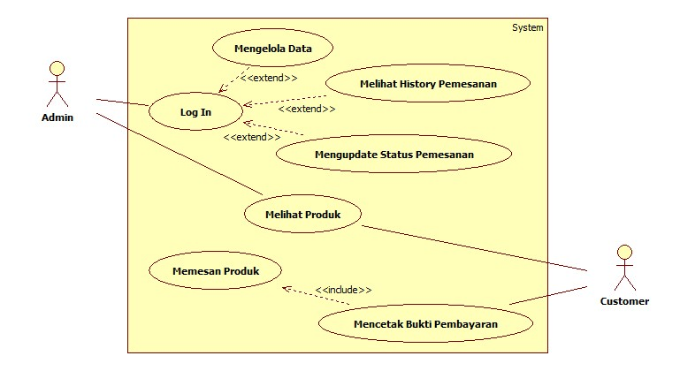
Gambar 1. Use Case Diagram

Fungsi 1: Mengelola Data

Skenario: Mengelola Data
Kode Use Case | UC 001
Nama Use Case | Mengelola Data
Aktor | Admin
Deskripsi | Admin dapat menambahkan, mengedit dan menghapus data barang.
Relasi | Extend dengan usecase Log in.
Kondisi Awal | Data belum ada ketika belum ditambahkan, data sudah ada tapi salah ketika belum diedit, data masih ada ketika belum dihapus.
Kondisi Akhir | Data ada setelah ditambahkan, data benar setelah diedit, data tidak ada setelah dihapus.
Alur Kejadian Normal
Aktor | Sistem
- Admin memilih satu dari tiga jenis data yang akan diolah.
 | - Sistem menampilkan 3 jenis pilihan pengolahan data
- Admin memilih 1 dari 3 jenis pilihan pengolahan data.
3.1 Admin memilih pilihan untuk menambah data barang.
 | 4.1 Sistem menampilkan formulir penambahan data barang
5.1 Admin memasukkan data yang akan ditambahkan
 | 6.1 Sistem menyimpan data dalam database
 | 7.1 Sistem menampilkan pesan sukses
 | 8.1 Sistem menutup tampilan formulir penambahan data
3.2 Admin memilih pilihan untuk mengedit data barang.
 | 4.2 Sistem menampilkan formulir pengeditan data barang.
5.2 Admin memasukkan data yang akan diedit
 | 6.2 Sistem menyimpan data dalam database
 | 7.2 Sistem menampilkan pesan sukses
 | 8.2 Sistem menutup tampilan formulir pengeditan data
3.3 Admin memilih pilihan untuk menghapus data barang.
 | 4.3 Sistem menghapus data barang tersebut
 | 6.3 Sistem menampilkan pesan sukses

Diagram Aktivitas: Mengelola Data
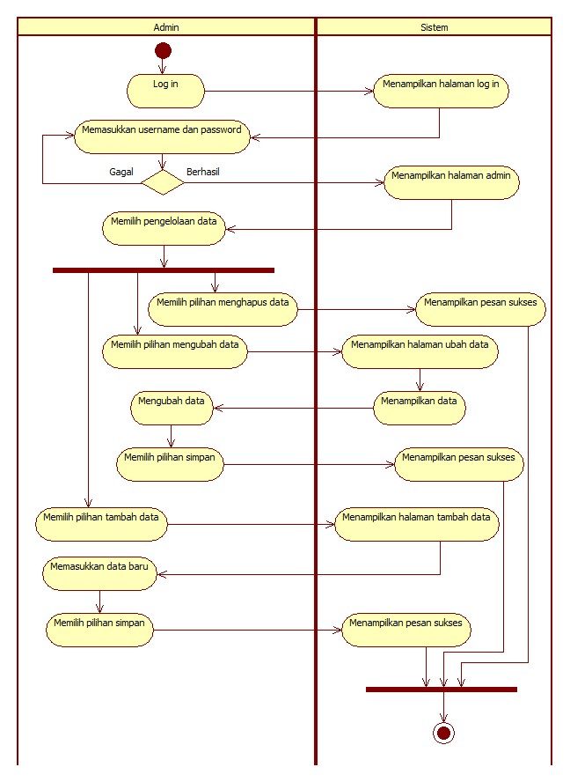
Gambar 2. Diagram Aktivitas “Mengelola Data”

Diagram Sekuens: Mengelola Data
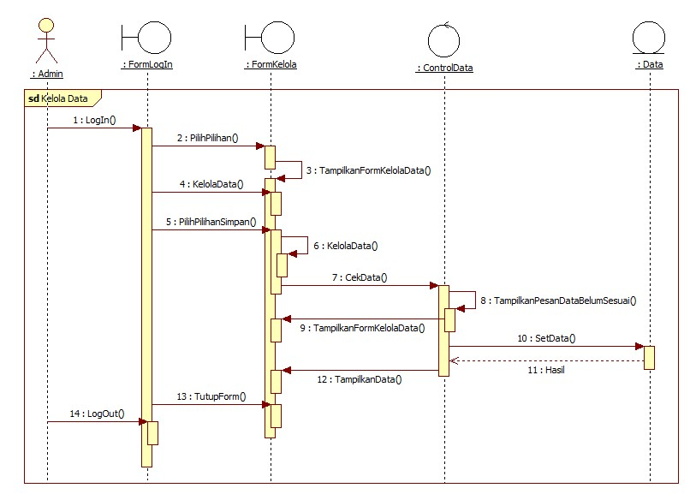
Gambar 3. Diagram Sekuens “Mengelola data”

Diagram Kolaborasi Objek: Mengelola Data
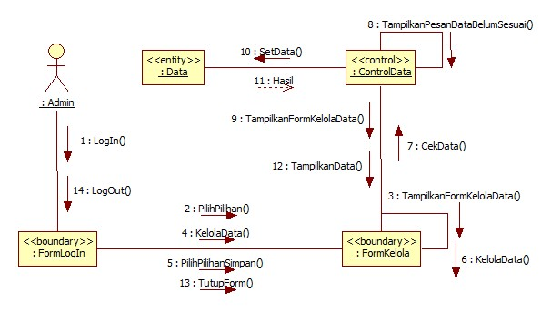
Gambar 4. Diagram Kolaborasi “Mengelola Data”

Fungsi 2: Melihat Produk

Skenario: Melihat Produk
Kode Use Case | UC 002
Nama Use Case | Melihat Produk
Aktor | Admin, Customer
Deskripsi | Sistem menampilkan produk yang dijual.
Relasi | -
Kondisi Awal | -
Kondisi Akhir | Produk yang dijual ditampilkan di layar.
Alur Kejadian Normal
Aktor | Sistem
- Admin atau customer memilih pilihan untuk melihat produk yang dijual.
 | - Sistem menampilkan produk yang dijual.
Alur Kejadian Alternatif
A1 Data belum ada
 | A1.1 Sistem menampilkan pesan data tidak ada

Diagram Aktivitas: Melihat Produk
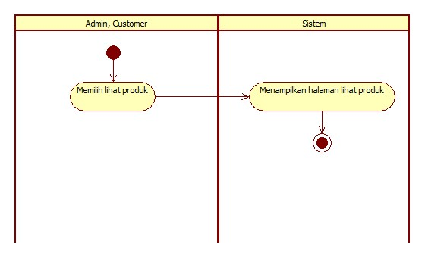
Gambar 5. Diagram Aktivitas “Melihat produk”

Diagram Sekuens: Melihat Produk
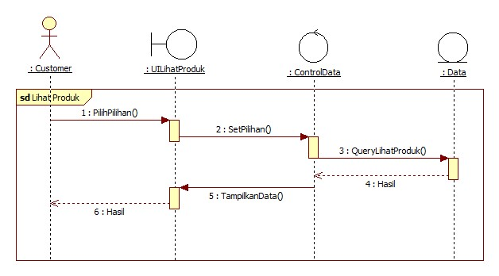
Gambar 6. Diagram Sekuens “Melihat produk”

Diagram Kolaborasi Objek: Melihat Produk
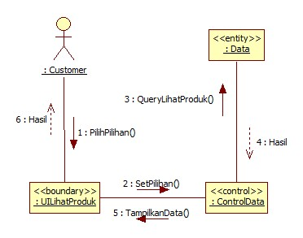
Gambar 7. Diagram Kolaborasi “Melihat produk”

Fungsi 3: Melihat History Pemesanan

Skenario: Melihat History Pemesanan
Kode Use Case | UC 003
Nama Use Case | Melihat History Pemesanan
Aktor | Admin
Deskripsi | Sistem menampilkan history pemesanan.
Relasi | Extend dari usecase log in.
Kondisi Awal | -
Kondisi Akhir | History pemesanan ditampilkan di layar.
Alur Kejadian Normal
Aktor | Sistem
- Admin atau customer memilih pilihan untuk melihat history pemesanan.
 | - Sistem menampilkan history pemesanan.
Alur Kejadian Alternatif
A1 Data belum ada
 | A1.1 Sistem menampilkan pesan data tidak ada

Diagram Aktivitas: Melihat History Pemesanan
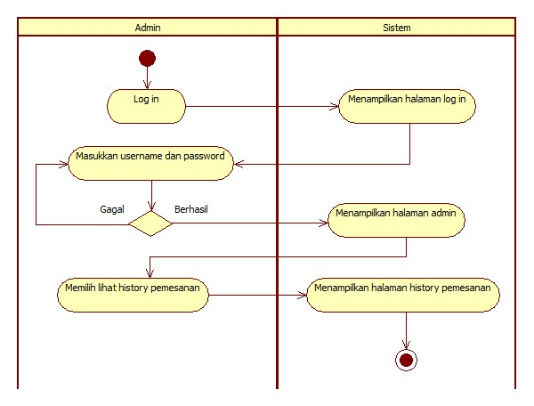
Gambar 8. Diagram Aktivitas “Melihat history pemesanan”

Diagram Sekuens: Melihat History Pemesanan
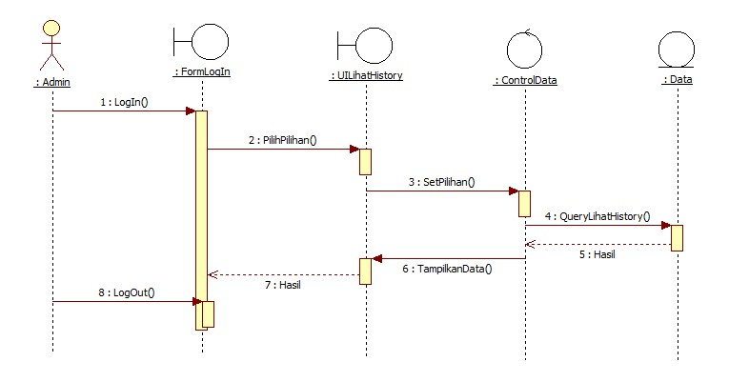
Gambar 9. Diagram Sekuens “Melihat history pemesanan”

Diagram Kolaborasi Objek: Melihat History Pemesanan
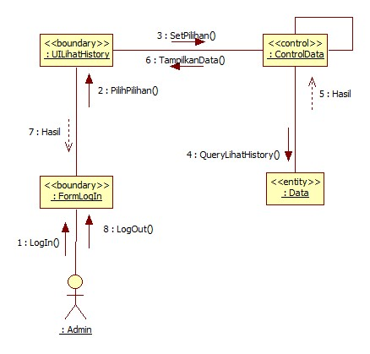
Gambar 10. Diagram Kolaborasi “Melihat history pemesanan”

Fungsi 4: Mencetak Bukti Pembayaran

Skenario: Mencetak Bukti Pembayaran
Kode Use Case | UC 004
Nama Use Case | Mencetak Bukti Pembayaran
Aktor | Customer
Deskripsi | Bukti pembayaran yang ditampilkan di layar akan dicetak dalam bentuk hardcopy
Relasi | -
Kondisi Awal | Bukti pembayaran ditampilkan di layar
Kondisi Akhir | Bukti pembayaran yang sudah tercetak
Alur Kejadian Normal
Aktor | Sistem
- Customer memilih pilihan untuk mencetak bukti pembayaran
- Sistem menampilkan melakukan penyambungan terhadap printer
- Sistem mencetak bukti pembayaran
A1 Printer dalam keadaan mati
Alur Kejadian Alternatif
A1 Printer dalam keadaan mati
 | A1.1 Sistem menampilkan pesan nyalakan printer
A1.2 Admin menyalakan printer
 | A1.3 Kembali ke alur kejadian normal no 3.2

Diagram Aktivitas: Mencetak Bukti Pembayaran
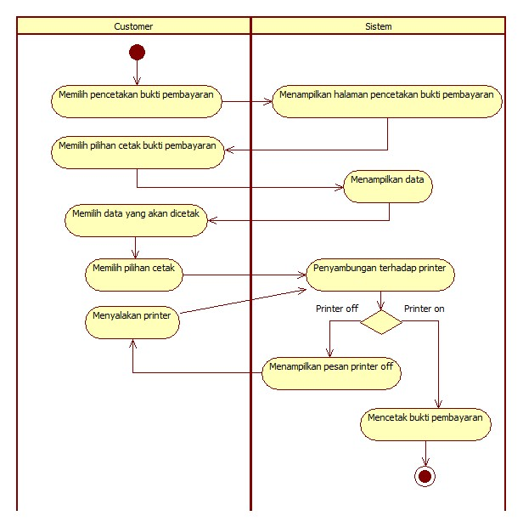
Gambar 11. Diagram Aktivitas “Mencetak bukti pembayaran”

Diagram Sekuens: Mencetak Bukti Pembayaran
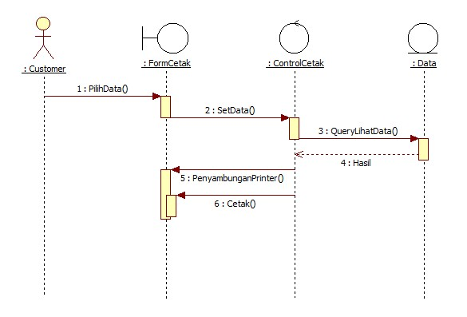
Gambar 12. Diagram Sekuens “Mencetak Bukti Pembayaran”

Diagram Kolaborasi Objek: Mencetak Bukti Pembayaran
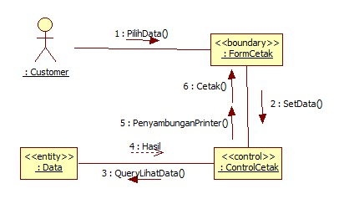
Gambar 13. Diagram Kolaborasi “Mencetak Bukti Pembayaran”

Fungsi 5: Update Status Pemesanan

Skenario: Update Status Pemesanan
Kode Use Case | UC 005
Nama Use Case | Update Status Pemesanan
Aktor | Admin
Deskripsi | Admin mengupdate status pemesanan sesuai dengan keadaan.
Relasi | Extend dengan usecase Log in
Kondisi Awal | Status pemesanan belum sesuai.
Kondisi Akhir | Status pemesanan telah sesuai.
Alur Kejadian Normal
Aktor | Sistem
- Admin memilih pilihan untuk mengupdate status pemesanan
 | - Sistem menampilkan halaman status pemesanan
- Admin mengganti status pemesanan dengan yang sesuai
- Admin memilih pilihan simpan
 | - Sistem menyimpan status pemesanan terbaru
 | - Sistem menampilkan pesan sukses
Alur Kejadian Alternatif
- | -

Diagram Aktivitas: Update Status Pemesanan
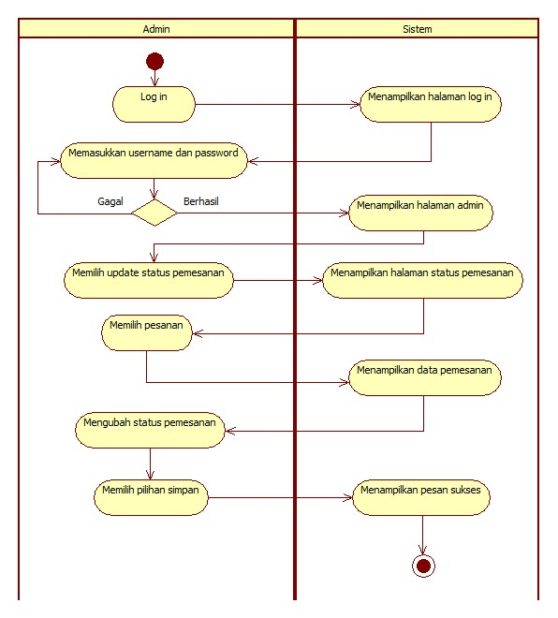
Gambar 14. Diagram Aktivitas “ Update Status Pemesanan ”

Diagram Sekuens: Update Status Pemesanan
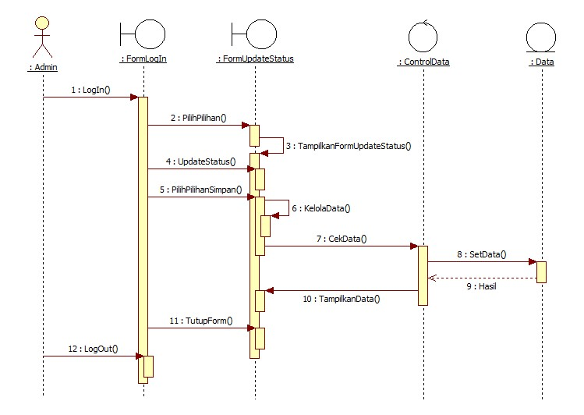
Gambar 15. Diagram Sekuens “ Update Status Pemesanan”

Diagram Kolaborasi Objek:
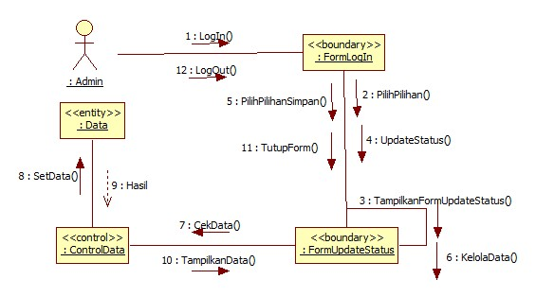
Gambar 16. Diagram Kolaborasi “Update Status Pemesanan”

Fungsi 6: Memesan Produk

Skenario: Memesan Produk
Kode Use Case | UC 006
Nama Use Case | Memesan Produk
Aktor | Customer
Deskripsi | Customer memesan produk yang diinginkan
Relasi | Include dari usecase Mencetak bukti pembayaran
Kondisi Awal | -
Kondisi Akhir | Customer telah memesan produk
Alur Kejadian Normal
Aktor | Sistem
- Customer memilih pilihan pesan produk
 | - Sistem menampilkan form pemesanan produk.
- Customer mengisi data
- Customer memilih pesan
 | - Sistem menyimpan data customer
 | - Sistem menampilkan pesan sukses
 | A1. Data tidak valid
 | - Sistem menutup form pemesanan
Alur Kejadian Alternatif
A1. Data tidak valid
 | A1.1 Sistem menampilkan pesan data tidak valid
 | A1.2 Sistem kembali ke alur kejadian normal nomor 2

Diagram Aktivitas: Memesan Produk
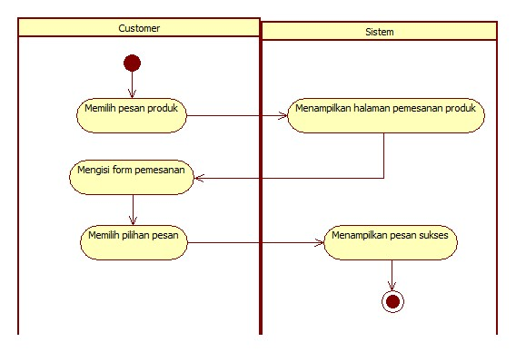
Gambar 17. Diagram Aktivitas “ Memesan Produk ”

Diagram Sekuens: Memesan Produk
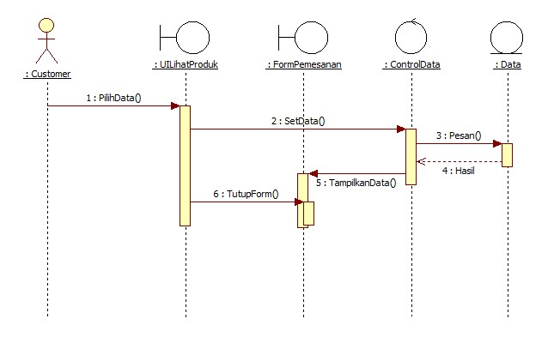
Gambar 18. Diagram Sekuens “ Memesan Produk”

Diagram Kolaborasi Objek: Memesan Produk
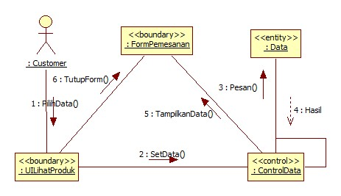
Gambar 19. Diagram Kolaborasi “Memesan Produk”

Deskripsi Kelas-kelas

Diagram Kelas
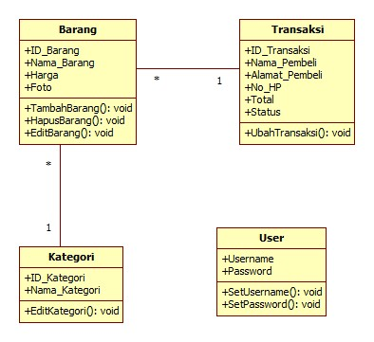
Gambar 20. Diagram Kelas

Deskripsi Domain Persoalan

Tabel 3 Deskripsi Kelas Domain Persoalan
No. | Nama | Metode | Atribut | Tugas

Deskripsi Kelas Pengendali

Tabel 4 Deskripsi Kelas Pengendali
No. | Nama | Metode | Atribut | Tugas
1. | Control Data | SetData()  CekData() |  | Mengelola informasi mengenai data
2. | Control View | TampilkanData()  SetPilihan()  SetKategori() |  | Mengelola tampilan data
3. | Control Cetak | SetData()  Cetak()  PenyambunganPrinter()  PenyambunganGagal()  TampilkanPesanAlternatif() |  | Mengelola pencetakan bukti pembayaran

Deskripsi Kelas Entity (Persisten)
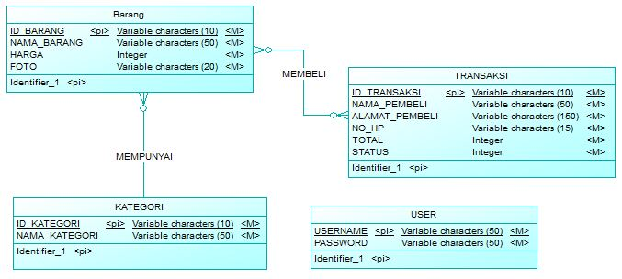

Gambar 21. Conceptual Data Model

Tabel 5 Deskripsi Kelas Entity
No. | Nama | Atribut | Metode | Tugas
1. | Data Barang | ID Barang : Varchar(10)  Nama Barang : Varchar(50)  Harga : Integer  Foto : Varchar(20) | - TambahDataBarang()  - HapusDataBarang()  - UbahDataBarang() | Untuk menyimpan Informasi mengenai barang yang dijual.
2. | Data Transaksi | ID Transaksi : Varchar(10)  Nama Pembeli : Varchar(50)  Alamat Pembeli : Varchar(150)  No HP : Varchar(15)  Total : Integer  Status : Integer | - TambahDataTransaksi()  - UbahDataTransaksi()  - HapusDataTransaksi() | Untuk menyimpan informasi mengenai transaksi.
3. | Data Kategori | ID Kategori : Varchar(10)  Nama Kategori : Varchar(50) | - TambahKategori()  - UbahKategori()  - HapusKategori() | Menyimpan informasi kategori barang.
4. | Data User | Username : Varchar(50)  Password : Varchar(50) | - TambahDataUser ()  - UbahDataUser ()  - HapusDataUser () | Menyimpan informasi pengguna.

Deskripsi Kelas Boundary
Tabel 6 Deskripsi Kelas Boundary
No. | Nama | Atribut | Metode | Tugas
1. | Form Pengelola |  | - TambahData()  - HapusData()  UbahData() | Menampilkan tampilan untuk mengelola data
2. | Form Log in |  | - SetUsername()  - SetPassword() | Menampilkan tampilan untuk log in
3. | Form Cetak |  | SetData()  Cetak()  PenyambunganPrinter()  PenyambunganGagal()  - TampilkanPesanAlternatif() | Menampilkan tampilan untuk mencetak bukti pembayaran
4. | Form Update Status |  | - SetStatus()  - UpdateStatus() | Menampilkan tampilan untuk mengupdate status pemesanan
5. | Form Pemesanan |  | - SetData() | Menampilkan tampilan untuk pemesanan barang

Kebutuhan Non Fungsional

Tabel 7 Deskripsi Kebutuhan Non Fungsional
SKPL-Id | Parameter | Kebutuhan
SKPL-N01 | Availability | Sitem ini dapat beroperasi terus menerus selama 24 jam
SKPL-N02 | Ergonomy | Aplikasi ini harus memiliki nilai ergonomi/ kenyamanan dipakai yang tinggi bagi user. Aplikasi akan dibangun dengan antarmuka user yang mudah dimengerti, indah dilihat, konsisten, mudah dioperasikan dan tidak membingungkan.
SKPL-N03 | Response time | Database diakses dalam waktu maksimal 100 detik.
SKPL-N04 | Safety | Jaringan terdiri dari firewall
SKPL-N05 | Security | Aplikasi ini memiliki hak akses tertentu bagi tiap aktornya. Password terenkripsi.
SKPL-N06 | Sistem Operasi | Windows dan Linux

Batasan Perancangan
        - Support online service (Internet)
        - Hanya kompatibel dengan windows OS dan Linux

Ringkasan Kebutuhan

Ringkasan Kebutuhan Fungsional

Tabel 8 Ringkasan Kebutuhan Fungsional
SKPL-Id | Keterangan
SKPL-F001 | Dapat mengelola data yang meliputi proses menambahkan, mengedit, dan menghapus data
SKPL-F002 | Dapat melihat data barang
SKPL-F003 | Dapat melihat history pemesanan
SKPL-F004 | Dapat mencetak bukti pembayaran
SKPL-F005 | Dapat mengupdate status pemesanan
SKPL-F006 | Dapat memesan produk

Ringkasan Kebutuhan Non Fungsional

Tabel 9 Ringkasan Kebutuhan Non Fungsional
SKPL-Id | Keterangan
SKPL-NF001 | Dapat diakses 24 jam
SKPL-NF002 | Tampilan antarmuka yang mudah dimengerti
SKPL-NF003 | Respond time maksimal 100 detik
SKPL-NF004 | Terdapat firewall sebagai pengaman jaringan
SKPL-NF005 | Terdapat hak akses pada masing-masing aktor
SKPL-NF006 | Sistem operasi yang digunakan yaitu sistem operasi Windows dan Linux

